# CÁC THÀNH VIÊN

|  |  |  |
| --- | --- | --- |
| **Mã sinh viên** | **Họ và tên** | **Phần trăm đóng góp** |
| B21DCCN036 | Trần Việt Dũng |  |
| B21DCCN216 | Nguyễn Trần Đạt |  |
| B21DCCN179 | Lê Văn Chiến |  |
| B21DCCN564 | Đặng Thị Hồng Ngát |  |
| B21DCCN492 | Trần Đức Lộc |  |
| B21DCCN486 | Nguyễn Thế Linh |  |

# LỜI CẢM ƠN

# MỤC LỤC

CÁC THÀNH VIÊN 2

LỜI CẢM ƠN 3

MỤC LỤC 4

DANH SÁCH CÁC TỪ VIẾT TẮT 5

# DANH SÁCH CÁC TỪ VIẾT TẮT

|  |  |  |
| --- | --- | --- |
| **Từ viết tắt** | **Tiếng Anh** | **Ý nghĩa** |
|  |  |  |
|  |  |  |
|  |  |  |
|  |  |  |
|  |  |  |

# MỞ ĐẦU

## 1. Giới thiệu

## 2. Lí do chọn đề tài

* Abc
* Dè
* Àdfa

# Chương 1. Trí tuệ nhân tạo - hệ chuyên gia

## 1.1 Trí tuệ nhân tạo

### 1.1.1

Khái niệm

1. Adasf
2. Âf
3. ấ
4. dfgh

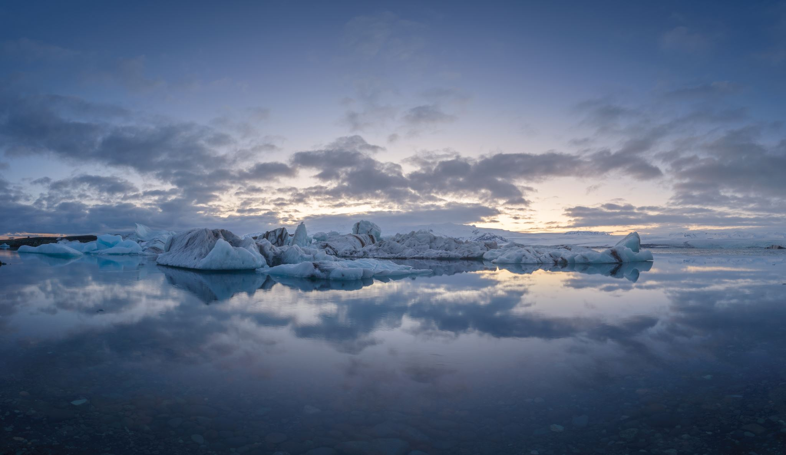

Hình 1.1 : Bầu trời

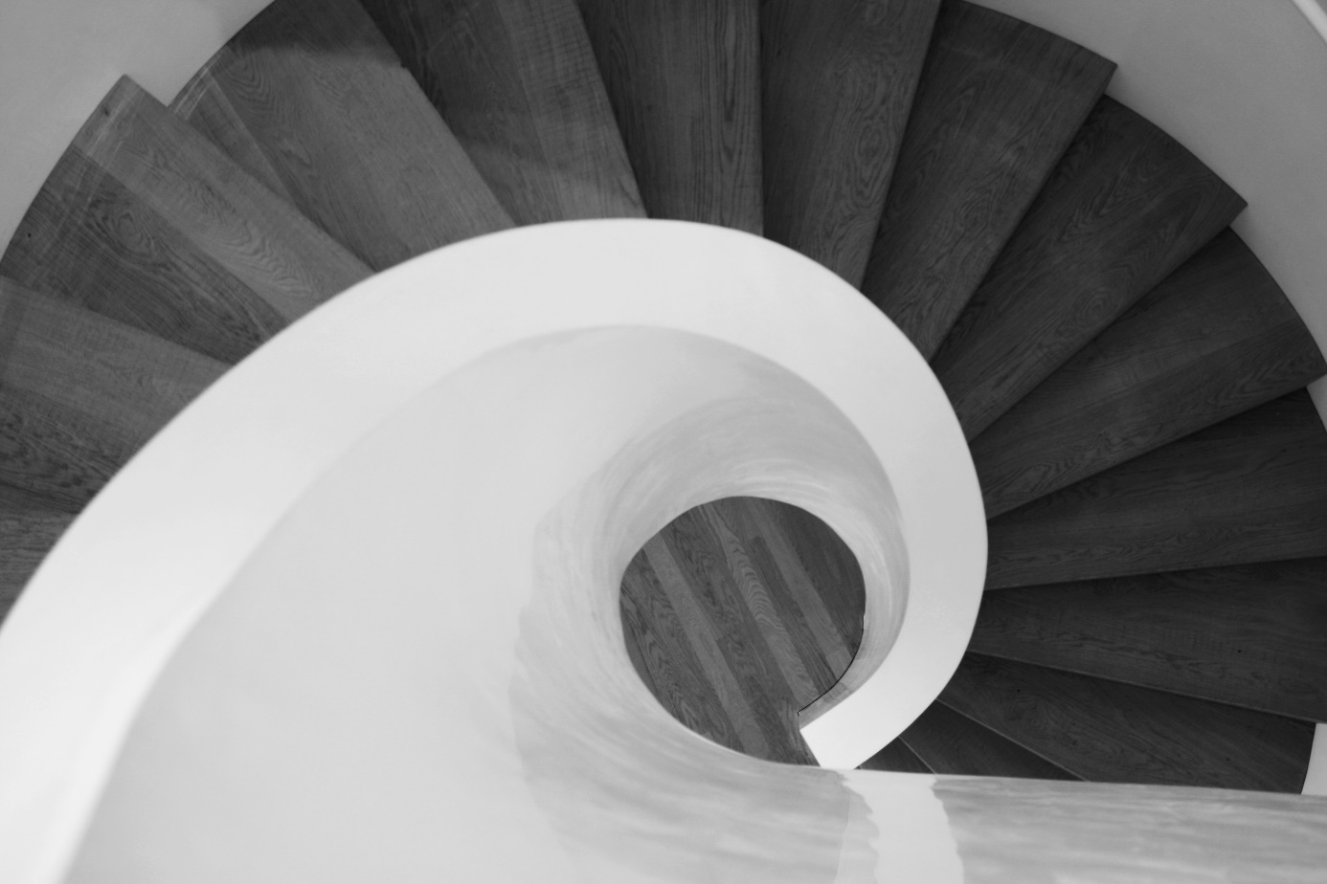

Hình 1.2: Xoắn ốc

**1.2 Hệ chuyên gia**

**1.3 Công nghệ trí tuệ nhân tạo**

**1.4 Kết luận**

# Chương II. Hệ chuyên gia dựa trên luật

## 2.1 Luật, tri thức luật

## 2.2 Tập bài toán

## 2.3 Tập luật (20 luật)

## 2.4 Kết luận

# Chương III: Thực nghiệm (10 trang)

## 3.1 Ngôn ngữ Prolog

## 3.2 Giao diện chương trình

## 3.3 Hỏi đáp

## 3.4 Kết luận

# Kết luận (2 trang)

## 1. Đã làm được những gì?

## 2. Sắp tới làm gì?

## 3. Tài liệu tham khảo